Министерство науки и высшего образования Российской Федерации

Федеральное государственное автономное учреждение высшего образования

«Пермский национальный исследовательский политехнический университет»

ПНИПУ

**Лабораторная работа**

**"Машина Тьюринга"**

**Выполнил:**

студент группы РИС-23-2б

Борисов Никита Андреевич

**Проверила:**

доцент кафедры ИТАС

О.А. Полякова

2023 г.

**Разработка алгоритма работы машины Тьюринга.**

**Постановка задачи.**

Разработать алгоритм работы машины Тьюринга для решения задачи. На ленте записано произвольное число в 9-СС с использованием алфавита A = {1, 2, 3, 4, 5, 6, 7, 8, 9}. К заданному числу нужно прибавить 9. Исходное положение каретки машины – конец числа.

**Словесный алгоритм.**

Представим число на ленте, состоящее из символов алфавита. Встанем в конец числа. Прибавим к текущему разряду числа 9. Если сумма больше 9, то записываем в этот разряд правый разряд суммы 9 и разряда числа на ленте, переходим к следующему разряду слева на ленте, прибавляем к нему единицу, если опять больше 9, то делаем также до тех пор, пока сумма будет меньше, либо равна 9.

**Смысловые значения и особенности работы с моделью.**

A = {a0, a1, …, an}, где А – алфавит, аi – разрешённый символ алфавита. Также подразумевается, что любой алфавит для машины Тьюринга содержит символ «пробел».

Q = {q1, q2, …, qn}, где Q – состояния автомата, qi – множество команд от q1 до qn.

Машина Тьюринга – это автомат, который управляется таблицей. Строки в таблице соответствуют символам выбранного алфавита A, а столбцы — состояниям автомата Q. В начале работы машина Тьюринга находится в состоянии q1. Состояние q0 – это конечное состояние: попав в него, автомат заканчивает работу.

|  |  |
| --- | --- |
| _ | пустая ячейка |
| < | переместить головку на одну ячейку влево |
| > | переместить головку на одну ячейку вправо |
| . | оставить головку на той же самой ячейке |
| 0 | остановка программы |

В каждой клетке таблицы, соответствующей некоторому символу ai и некоторому состоянию qj, находится команда, состоящая из трёх частей:

1) символ из алфавита A;

2) направление перемещения;

3) новое состояние автомата.

При этом все действия записываются слитно. Например, запись: **"** _.0**"**.

**Смысловое значение состояний автомата.**

q1 – прибавить 9 к крайнему правому разряду числа, дать старт программе, перевести её к циклической обработке ленты.

q2 – совершать переход значений из одного разряда числа в другой, создавать новые разряды по пути справа-налево, совершить сумму 9 с исходным число на ленте с учётом разрешённых символов алфавита.

**Разбор задачи на ленте с примерами.**

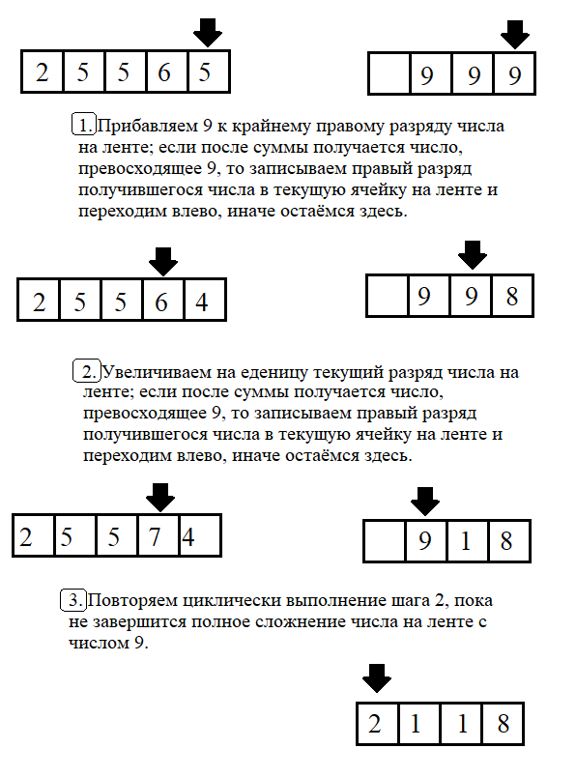

**Результаты работ на разных наборах данных.**

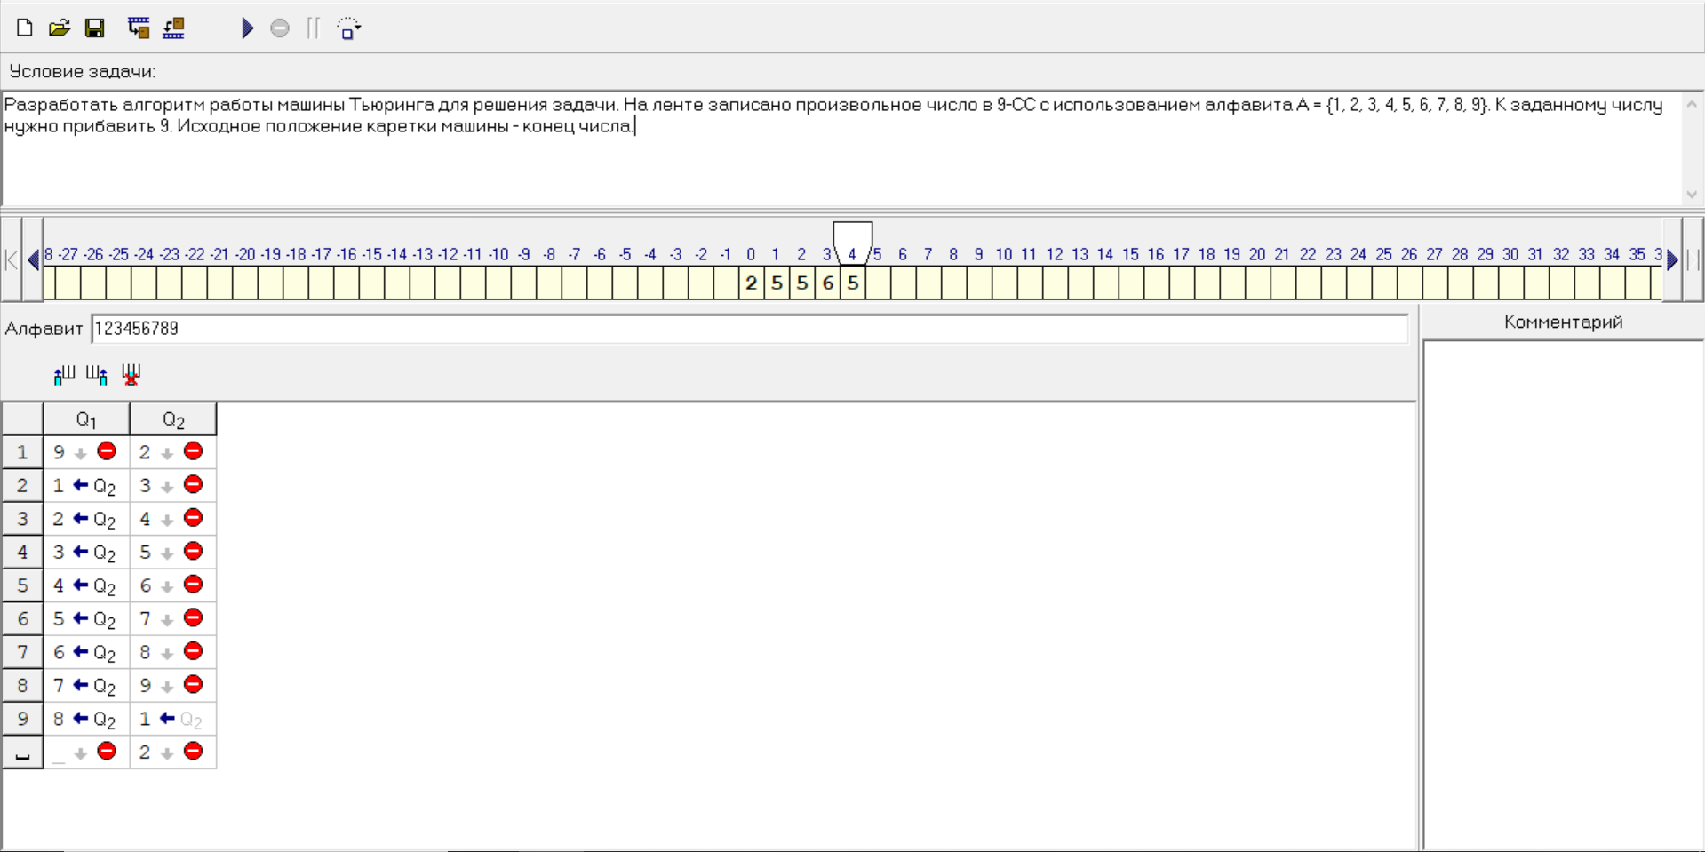

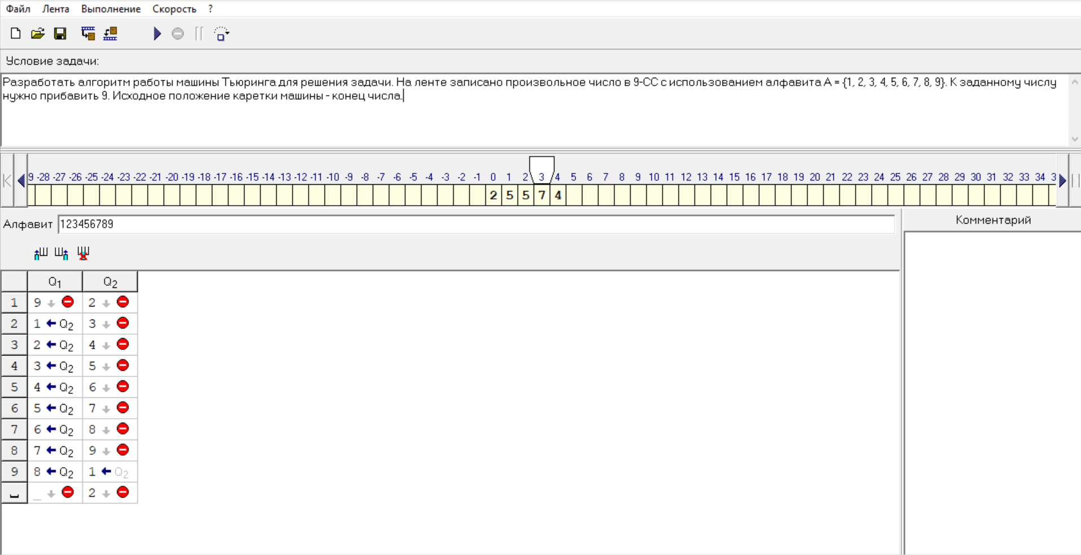

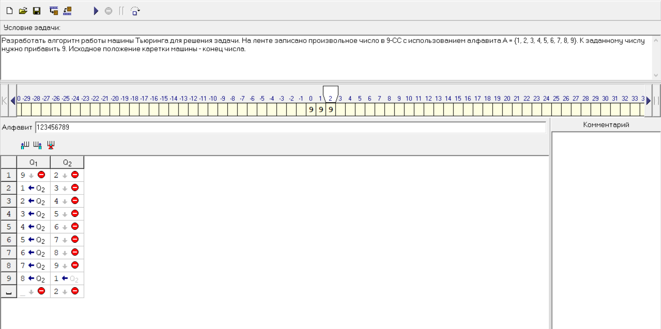

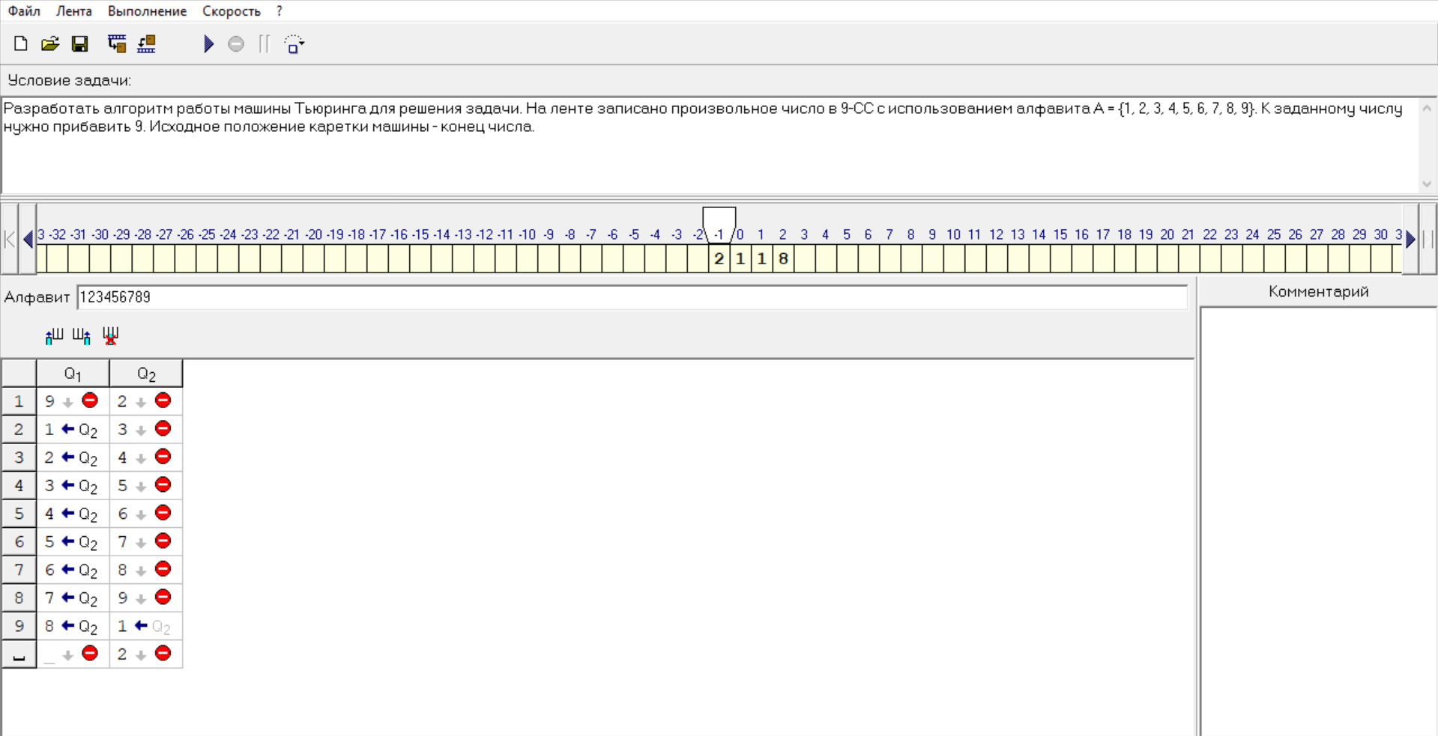

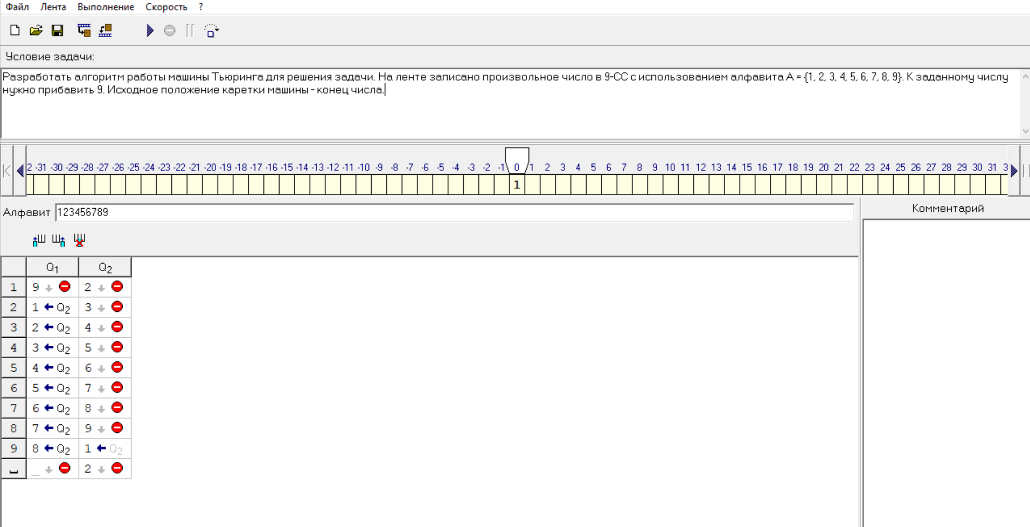

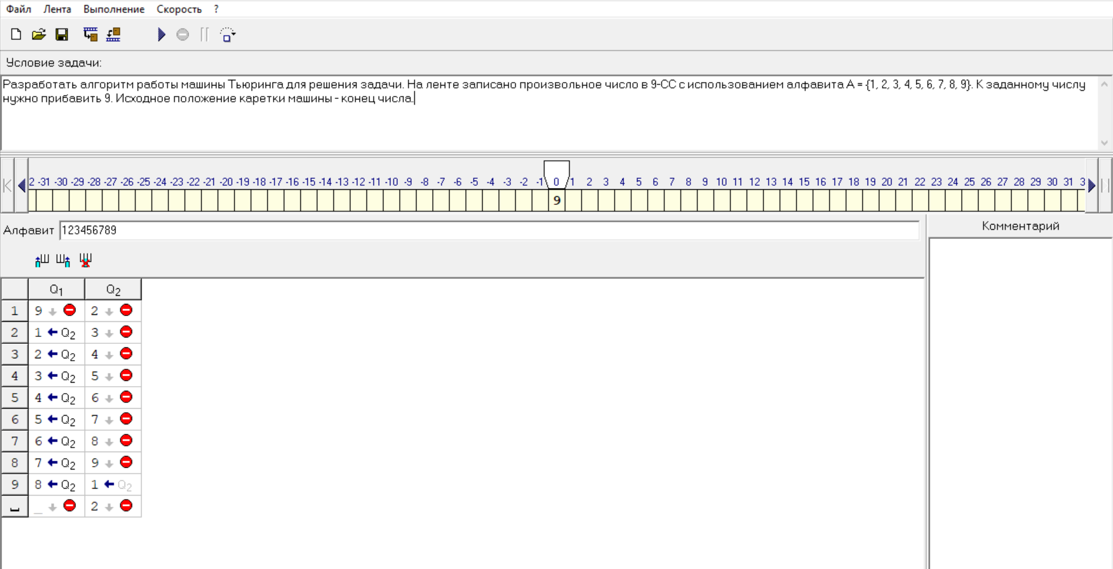

**Ссылка на репозиторий Git и скриншоты.**

<https://github.com/Exateym/Study.git>

**Вывод.**

Использование машины Тьюринга для выполнения конкретной задачи, такой как сложение чисел в 9-ичной системе счисления, позволяет увидеть, как абстрактная модель вычислений может быть применена для выполнения конкретных вычислительных задач. Это позволяет нам оценить и понять важность алгоритмического мышления при разработке решений для различных задач.